LES 1 (2017)

Nodig:

* Windows 10 (minimaal 8.1)
* MS Visual Studio 2015 (minimaal 2013)
* Boek: “Universal Windows Apps with XAML and C# Unleashed” (E-book ook toegestaan)

Opdracht 1: Bestudeer Lesstof H1 tot aan “Making the app world-ready” (blz 30).

Opdracht2: Beantwoord de volgende vragen.

* Welke keuze maak je met blank/grid/split en waarom?
* Je kunt een app starten lokaal, in een simulator of remote. Wat zijn de verschillen en waar gebruik je het voor?
* Welke bestanden worden aangemaakt?
* Wat is de betekenis van de volgende bestanden:
  + Package.AppxManifest
  + Mainpage.xaml
  + mainpage.xaml.cs
* Wat wordt bedoeld met capabilities en welke zijn er?

Opdracht3:

Creëer een blank app, en bouw hiermee je eerste app die ”Hallo Wereld” toont.

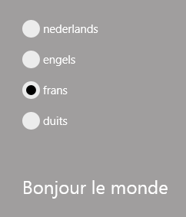Opdracht4:

Voeg een radiobutton toe om een van de teksten te tonen uit de verzameling “hallo wereld”, “hello world”, “hallo welt”, “bonjour monde”, zoals hiernaast.

Je hebt een event handler nodig. Je kunt daarin iets gebruiken zoals”

NaamTekstblok.Text = “Hallo wereld”;

Kijk eens of je het met één event handler kunt doen.

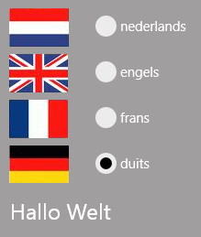

Opdracht5:

Maak vlaggetjes zoals hiernaast waarop je ook kan klikken/tabben.

Het is nodig om vooraf afbeeldingen toe te voegen aan assets.

Van de images zet de je breedte/hoogte op auto.

Opdracht 6:

Bestudeer H2 gedeeltelijk tot aan paragraaf “Type Converters” (blz 48).

Tot zover even C# in w8apps. De volgende hoofdstukken gaan we met XAML aan de slag.